《概率论与数理统计》A卷（3学分）参考答案
一、选择题
1.B 2.D 3.C 4.D 5.A

二、填空题
1. 0.3 2. 6 3. 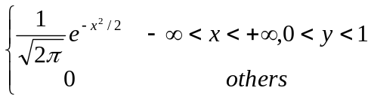 4. 5 5. 9

三、解：
（1）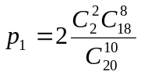=18/38
（2）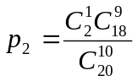=10/19

四、解：设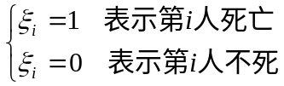
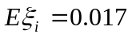，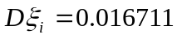，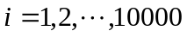
（1） 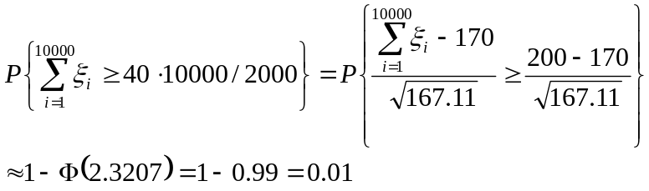
（2）
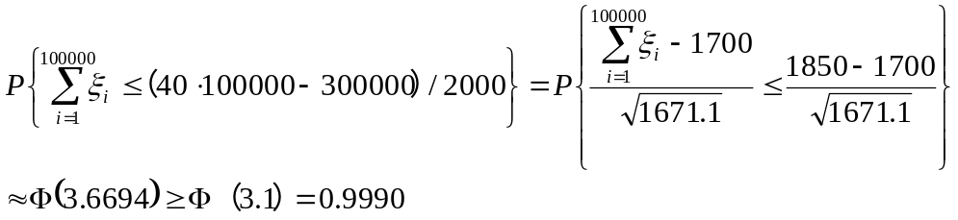
保险公司赢利30万元以上的概率能大于99.9%，

五、解：
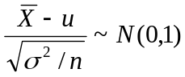，即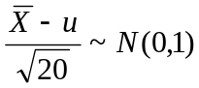，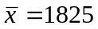
置信区间：

六、解：
（1）
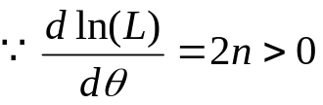
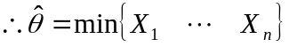
（2）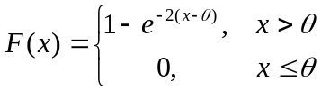，
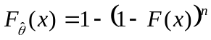

（3）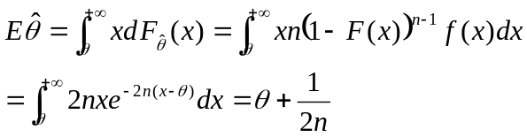
是有无偏估计，是渐近无偏估计

《概率论与数理统计》A卷（2学分）参考答案

一、选择题
1.B 2.A 3.C. 4.B 5.D
二、填空题
1. 0.3 2. 9/64 3. 1 4. 5. 9
三、解：（1）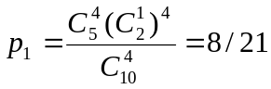
（2）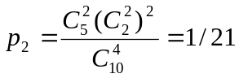
（3）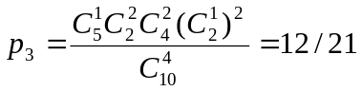
四、解：A_{j}={箱中j-1只残次品}，j=1，2，3；P(A₁)=0.8，P(A₂)=0.1，P(A₃)=0.1；
B={无残次品}
（1）P(B)=P(A₁)P(B|A₁)+ P(A₂)P(B|A₂)+ P(A₃)P(B|A₃)=0.8*1+0.1*4/5+0.1*12/19= 0.94316
（2）P(A₁|B)= P(A₁)P(B|A₁)/ P(B)= 0.84821
五、解：P(A)=P(B)=t，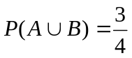=2t-t²，t=0.5
（1）因为t=0.5，所以2>a>0.
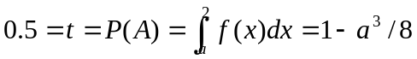，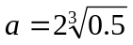
（2）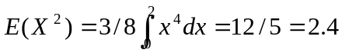

六、解：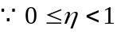，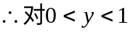
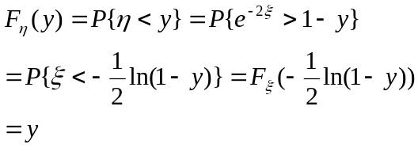
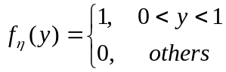

七、解：
随机变量ξ和η的联合分布密度为：
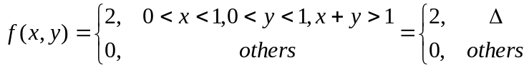
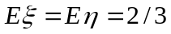，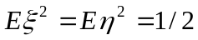，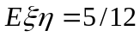
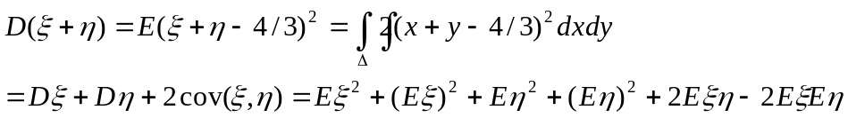
=11/6

八、解：
设X_{j}为第j个用户的用电量，供电站每天至少需向该地区供应M度电，则
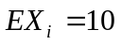，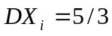，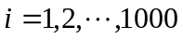
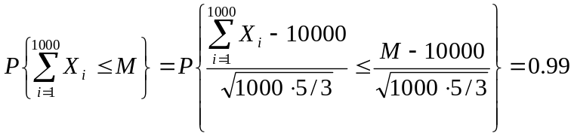
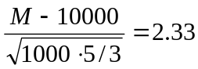，M=10000+2.33*40.8248=10000+95.1219=10095.1219

《概率论与数理统计》A卷（4学分）参考答案
一、选择题
1.B 2.D 3.C 4.D

二、填空题
1. 0.3 2. 6 3. 4. 5 5. 9

三、解：
（1）=18/38
（2）=10/19

四、解：设
，，
（1）
（2）
保险公司赢利30万元以上的概率能大于99.9%，

五、解：
（1） 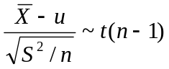，，s=7.4833
置信区间：
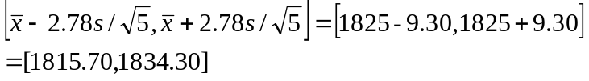
（2）H₀：u=1830
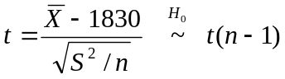，|t|=1.4940
在显著性水平α=0.05下不拒绝这个结论。

六、解：
（1）
，
（2），

（3）
是有无偏估计，是渐近无偏估计

七、解1：
LIBNAME K ’A:\SASBOOK’;
FILENAME TEST ‘C:\data.txt’;
DATA K.TEST;

PROC MEANS DATA=TEST;
VAR math;
OUTPUT output-math;
RUN;

解2：将数据文件读入excel，姓名、数学分别在第1、2列，则
平均成绩：在一个单元格如C1中输入：=AVERAGE(B2:Bn)
标准差：在一个单元格如C2中输入：=STDEV(B2:Bn)
前5%学生的分数线：在一个单元格如C3中输入：=LARGE(B2:Bn, INT(n*5%))
不及格人数：在一个单元格如C4中输入：=COUNTIF(B2:Bn, “<60”)

